2024学年北京市西城区第一五六中学高三语文第一学期期末质量跟踪监视模拟试题
注意事项
1．考生要认真填写考场号和座位序号。
2．试题所有答案必须填涂或书写在答题卡上，在试卷上作答无效。第一部分必须用2B 铅笔作答；第二部分必须用黑色字迹的签字笔作答。
3．考试结束后，考生须将试卷和答题卡放在桌面上，待监考员收回。

1．阅读下面的文字，完成各题。
虽然技术不能解决所有的我们的遇到问题,但是没有技术，你什么问题也几乎解决不了。传统媒体所遇到的挑战，面临的所有问题， ，是互联网技术的飞速发展带来的。要解决这些问题，还必须向技术要客案。我们必须以只争朝夕的精神，紧紧抓住新一轮技术革命带来的机遇， ,加快追赶的速度，积极运用大数据智能化技术对传统的传播手段进行升级改造。要坚持把内容创新摆在十分重要的位置，以内容优势赢得媒体融合发展的主动权。要主动跟进时代的节拍，关注读者的需求，聚焦社会的热点，维护公平正义,彰显道德良知，切忌闭门造车的“新闻策划”、 的“自说自话”和“慢了三拍”的传播节奏。要深化“走转改”，掌握真情况，了解群众的 ，贴近群众的生活现实，通过好的策划、好的作风，让内容更契合读者关注，更吸引读者眼球,让新闻报道更有焦点、更有亮点、更有看点，培养最忠实的受众，打造读者最信赖的媒体。传统媒体内容创新不是漫天撒网，也不是四面出击，内容创新一定是突出重点,发挥自身优势。未来报纸内容的发展总体方向趋于“慢、精、深”，也就是不去和网络抢时效，更多地做精品,做深度，做公信。（ ）。未来纸质媒体承载的一定是深度的内容。对此，传统媒体的从业者一定要有充分的自信。
1．文中画横线的句子有语病，下列修改最恰当的—项是
A．虽然技术不能解决我们遇到的所有的问题，但是没有技术，你几乎什么问题也解决不了。
B．虽然技术不能解决所有的我们遇到的问题,但是没有技术，你什么问题几乎也解决不了。
C．技术虽然不能解决我们遇到的所有的问题，但是没有技术，你什么问题几乎也解决不了。
D．技术虽然不能解决所有的我们遇到的问题,但是没有技术，你什么问题也几乎解决不了。
2．依次填入文中横线上的成语，全都恰当的一项是
A．归根结蒂 分秒必争 津津乐道 悲欢离合
B．归根结蒂 争分夺秒 乐此不疲 喜怒哀乐
C．寻根究底 争分夺秒 津津乐道 悲欢离合
D．寻根究底 分秒必争 乐此不疲 喜怒哀乐
3．下列在文中括号内补写的语句，最恰当的一项是
A．自媒体粗糙的生产方式与这截然不同
B．自媒体的生产方式粗糙，和这截然不同
C．和这截然不同的是自媒体粗糙的生产方式
D．这和自媒体粗糙的生产方式截然不同
2．阅读下面两首词，完成后面的问题。
寒食江畔^{①}
白居易
草香沙暖水云晴，风景令人忆帝京。
还似往年春气味，不宜今日病心情。
闻莺树下沈吟立，信马江头取次行。
忽见紫桐花怅望，下邽^{②}明日是清明。
[注]①本诗与《琵琶行》写于同一时期。②下邽，在陕西渭南，是白氏家族的聚居地，族人及后皆养于此。
1．下列对这首诗的赏析，不正确的一项是
A．首联描写江畔风景，从嗅觉、触觉、视觉着笔，洋溢着醉人的春天气息。
B．颌联中“往年”紧承“帝京”，但未展开，即以“不宜”转折，点出此刻心情。
C．颈联树下闻莺，江头信马，表现出在美景中作者心情逐渐平复、愉悦的过程。
D．全诗虚实转换，曲折有致，勾连起过去、现在和未来，平淡中意味深沉。
2．本诗尾联说“忽见紫桐花怅望”，请结合全诗分析作者“怅望”的原因。
3．阅读下面内容，完成文后小题。
中国女排夺得2019年女排世界杯冠军，成功________，这是中国女排赢得的第十个世界大赛冠军，也是她们为新中国70华诞送上的一份特殊的生日礼物。总书记致电祝贺，勉励大家继续保持昂扬斗志，不骄不躁，再创佳绩。
作为三大球中唯一一支夺取过世界冠军的运动队，早已被超越体育本身意义的中国女排的影响力，不仅是激励国人接续奋斗、自强不息的精神符号，更是时代的集体记忆。
尽管成绩有起伏，但团结协作、顽强拼搏的女排精神始终代代相传，极大地激发了中国人的自豪、自尊和自信，为我们在新征程上奋进提供了强大的精神力量。新时代的长征路上，我们同样会遇到各种各样的风险挑战，一个个“腊子口”“娄山关”等待我们去战胜。（ ）。
__________的女排精神给我们以深刻的启迪，激发我们发扬好女排精神，在新的征程中赢得新胜利。发扬女排精神，就要在逆境中决不放弃，在低谷中坚持拼搏，在挫折后勇于奋起，始终保持昂扬向上的奋斗姿态。我们要从女排精神中_________力量，坚定信心、勇毅笃行，不畏强手、敢打敢拼，以强大闯关实力奔向中国梦的光明未来。
“中华民族伟大复兴，绝不是轻轻松松、__________就能实现的。”让我们牢记总书记的嘱托，以中国女排为榜样，发扬女排精神，保持昂扬斗志，齐心协力，共同奋斗，为民族复兴提供凝心聚气的强大精神动力，努力创造不负新时代的更大业绩！
1．下列在文中括号内补写的语句，最恰当的一项是
A．艰难险阻的克服，需要坚强的意志，需要拼搏的精神，需要团结的作风
B．克服艰难险阻，需要团结的作风，需要坚强的意志，需要拼搏的精神
C．艰难险阻被跨越，需要坚强的意志，需要拼搏的精神，需要团结的作风
D．跨越艰难险阻，需要坚强的意志，需要拼搏的精神，需要团结的作风
2．依次填入文中横线处的词语，全都恰当的一项是
A．卫冕 历久弥新 汲取 敲锣打鼓
B．蝉联 经久不衰 汲取 沸沸扬扬
C．卫冕 经久不衰 吸取 敲锣打鼓
D．蝉联 历久弥新 吸取 沸沸扬扬
3．文中画横线的句子有语病，下列修改最恰当的一项是
A．具有影响力的中国女排早已超越体育本身的意义，不仅是时代的集体记忆，更是激励国人接续奋斗、自强不息的精神符号。
B．中国女排的影响力早已超越体育本身的意义，不仅是时代的集体记忆，更是激励国人接续奋斗、自强不息的精神符号。
C．具有影响力的中国女排早已超越体育本身的意义，不仅是激励国人接续奋斗、自强不息的精神符号，更是时代的集体记忆。
D．中国女排的影响力早已超越体育本身的意义，不仅是激励国人接续奋斗、自强不息的精神符号，更是时代的集体记忆。
4．阅读下面的文字，完成下面小题。
材料一

人民健康是民族昌盛和国家富强的重要标志。自改革开放以来，人民生活质量显著提高。但与此同时，富足的物质生活引发的肥胖问题日益凸显，这一健康隐患对居民健康产生了极大影响，引发了社会各界的担忧。
2016年，英国著名医学杂志《柳叶刀》的全球成年人体重调查报告显示：全球成人肥胖人口已经超过瘦子，而中国超越美国，成为全球肥胖人口最多的国家。
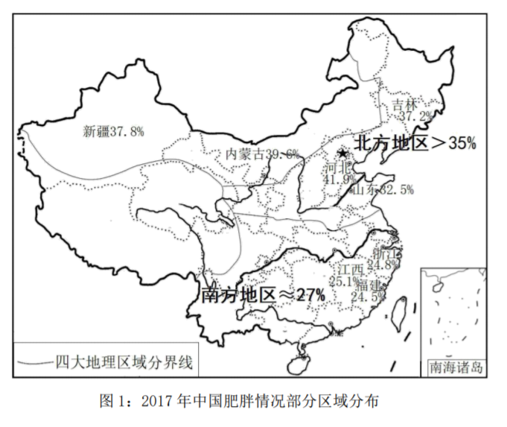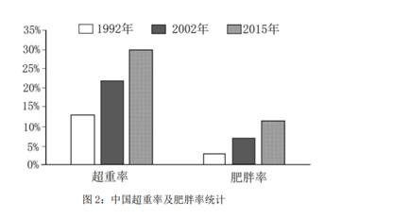
（摘编自《十九大首次提出健康中国战略以应对日益凸显的国民肥胖问题》）
材料二
我国的肥胖情况呈现出两大特点：一方面是增幅迅猛。数据显示，中国的肥胖率在过去30年里足足翻了一番。其中6〜17岁儿童青少年肥胖率为6.4%，比十年前上升了4.3%。另一方面是腹部胖。不少人年纪轻轻就挺起了“将军肚”。
基因和人种对肥胖程度影响很大。浙江大学副院长朱善宽说：“因为基因问题，中国人的脂肪更倾向于堆积在深皮下组织和内脏组织中，这种胖相对于欧美人看得见的胖更危险。”饮食习惯也是造成肥胖的主因。中国作为一个古老的农业大国，饮食结构主要以谷物粮食为主，导致了国人遗传基因对粮食的代谢效率较强，对肉类和油脂代谢比较差。而这种身体代谢能力恰恰与国人饮食结构相背离，因为现代人肉类、油脂摄入量在增多，主食却吃得少了。另外，研究发现，如果父母中有一人肥胖，孩子发胖的机会是30%；如果父母双方都肥胖，孩子发胖的机会是50%〜60%。不仅如此，中国父母习惯用“吃”来奖励孩子，买甜饮料、吃汉堡是惯用做法，却无意中伤了孩子健康。
以上内容仅为本文档的试下载部分，为可阅读页数的一半内容。如要下载或阅读全文，请访问：https://d.book118.com/148116022106006034

